Первичное эндопротезирование при центральном вывихе бедра с использованием головки бедренной кости.
Смыслов А.В. – доцент кафедры травматологии, ортопедии и военно-полевой хирургии МГМСУ им. А.И. Евдокимова.
Городская клиническая больница №68. Глав. врач - Переходов С.Н.
Кафедра травматологии, ортопедии и ВПХ. МГМСУ. Зав. кафедрой – проф.Зоря В.И.

Автор: Смыслов А.В. 127247 г.Москва, Бескудниковский проезд, д.4, к.1 , кв.1. телефон: моб.8-909-674-20-06; эл.почта: chasovshik08@mail.ru

Аннотация: Высокий процент неудовлетворительных результатов лечения переломов дна вертлужной впадины с центральным вывихом бедра заставляет хирургов разрабатывать новые методы лечения подобных переломов. На кафедре травматологии, ортопедии и ВПХ МГМСУ предложен метод эндопротезирования тазобедренного сустава с использованием головки бедренной кости и опорного кольца. Оценивая результаты лечения пациентов с применением данного метода, можно отметить высокую эффективность предлагаемого метода.
Переломы и переломовывихи вертлужной впадины составляют около 20% всех переломов таза и в большинстве случаев характерны для внутриавтомобильных травм.
Лечение повреждений вертлужной впадины представляет сложную задачу, особенно при переломовывихах и переломах типа В и С (по AO/ASIF). Классик хирургии таза М. Tile (1984) предложил простой алгоритм, который и до настоящего времени остается руководством для травматологов (рис.1). В алгоритм М. Tile заложены общие принципы лечения, но в каждом конкретном случае, чтобы решить вопрос о способе лечения, необходимо оценить ряд признаков. Степень допустимого смещения костных отломков, составляющих суставную поверхность вертлужной впадины, составляет 2—3 мм, а в возрасте 60 лет и старше — 5 мм.
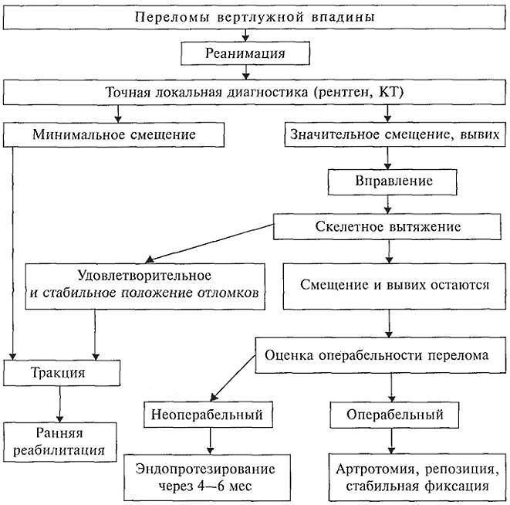

Рис. 1. Алгоритм лечения переломов вертлужной впадины по М. Tile (1984).

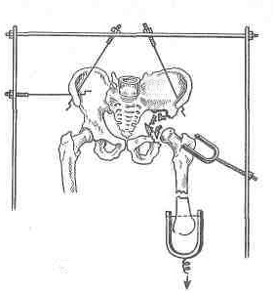
Основной метод консервативной терапии – двойное скелетное вытяжение (Рис.2). В этом случае через большой вертел и мыщелки бедра проводится две спицы. Первым делом наращивают вес груза системы вытяжения, которая крепится за большой вертел, чтобы устранить смещение головки в полость малого таза.. Вес груза может колебаться в пределах 6-12 килограмм. По оси конечности груз составляет 2-3 килограмма. После того как при помощи силы тяги получится достать головку из области таза, сила вытяжения и вес груза снова должны измениться. Теперь на систему вытяжения за большой вертел будет приходиться 3-4 кг, а по оси конечности нагрузка возрастет до 6-10 кг. Так постепенно вес груза корректируется, а сустав обретает свое первоначальное положение.В общей сложности процедура вытяжения занимает около 2,5 месяцев, а после ее завершения больной должен пройти реабилитацию. Нагрузка на поврежденную конечность разрешена через 3-4 месяца после ее травмы, а полная работоспособность сустава может быть восстановлена только через 7-8 месяцев.
Рис. 2. Двойное скелетное вытяжение.
Неустраненное смещение отломков создает дефекты суставной поверхности тазобедренного сустава и, как результат, предпосылки к развитию деформирующего артроза, а при больших дефектах — к вывихам и подвывихам бедра с нарушением опорной функции и укорочением конечности.
Таким образом, консервативное лечение можно проводить только при переломах без смещения или с небольшим смещением.
С другой стороны, травмы вертлужной впадины у многих пострадавших способствуют развитию асептического некроза головки бедра, который в дальнейшем требует эндопротезирования тазобедренного сустава. Поэтому ожидать хороших результатов консервативного лечения можно не более чем у половины пролеченных больных, причем с увеличением срока с момента травмы результаты будут все хуже, так как прогрессирует деформирующий артроз тазобедренного сустава. Если через 2 года асептический некроз и деформирующий артроз наблюдаются у каждого 2-го пострадавшего, то через 10 лет — у 70% обследованных больных, а через 20 лет —за редким исключением, у всех (Соколов В.А.2006г.)
Принимая ввиду все выше изложенное можно определить недостатки консервативного метода лечения:
- Напозволительно долгое пребывание пациента на постельном режиме и связанные с этим риски развития гипостатичесих осложнений ( застойная пневмония, пролежни, тромбофлебит).
- Высокий процент развития асептического некроза головки бедренной кости и развитие посттравматического артроза тазобедренного сустава.

Выходом из этой ситуации можно считать первичное тотальное эндопротезирование тазобедренного сустава с применением укрепляющих колец, которые имеют опору на наружные края вертлужной впадины..
Наиболее используемыми считаются: опорные кольца Мюллера и Бурш-Шнайдера (Рис. 3 и 4.)
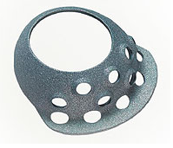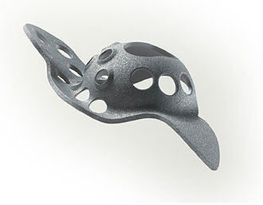
Рис. 3. Опорное кольцо Мюллера. Рис.4. Опорное кольцо Бурш-Шнайдера.

В зависимости от состояния дна вертлужной впадины используются три варианта имплантации кольца. .
1. Имплантация укрепляющего опорного кольца без костной пластики.
2. Имплантация с костной аутопластикой костными "чипсами" из головки бедра.
3. Имплантация опорного кольца с использованием костных трансплантатов из крыла подвздошной кости. .
На базе ГКБ №68 внедрен метод тотального эндопротезирования тазобедренного сустава при центральном вывихе бедра с использованием в качестве аутотрасплантата резецированной головки бедренной кости. Метод предложен проф. Зоря В.И зав. Кафедрой травматологии и ортопедии МГМСУ.
Суть метода состоит в том, что для укрепления дна и свода в вертлужную впадину вводится сформированная из резецированной головки бедренной кости полусфера. Затем полусфера обрабатывается фрезой до нужного размера и в неё на цементной основе имплантируется чашка эндопротеза. Таким образом, сформированная полусфера из головки бедренной кости, в этом случае, выполняет роль опорного кольца. (Рис.5.)

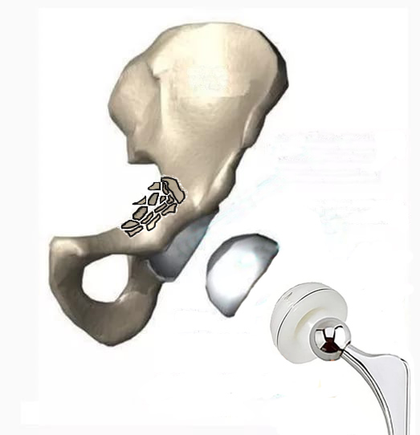

Рис. 5. Скиаграмма операции.

Клинический пример. Борисов Д. В., 39 лет. В конце 2016 г. упал с высоты собственного роста во время эпиприпадка. С тех пор появились боли и резкое ограничение движений в левом тазобедренном суставе. Обратился в консультативную п-ку при ГКБ №68.
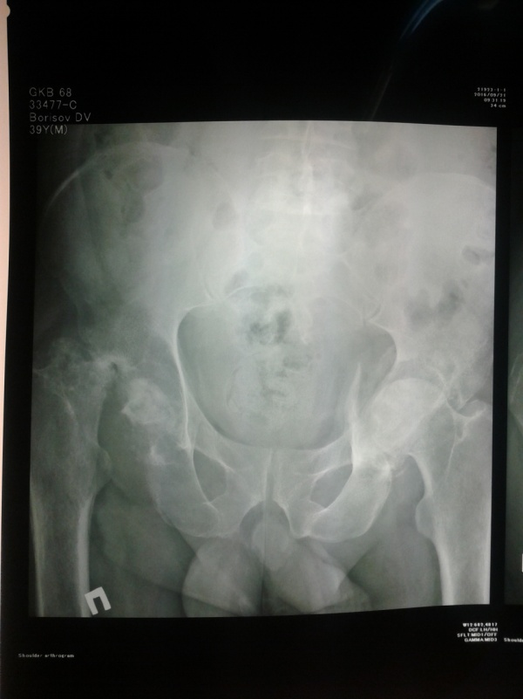
Рис.6. Рентгенограмма тазобедренных суставов.
Диагноз: замедленно консолидирующийся перелом дна вертлужной впадины слева. Центральный вывих головки левого бедра. Асептический некроз головки правой бедренной кости.
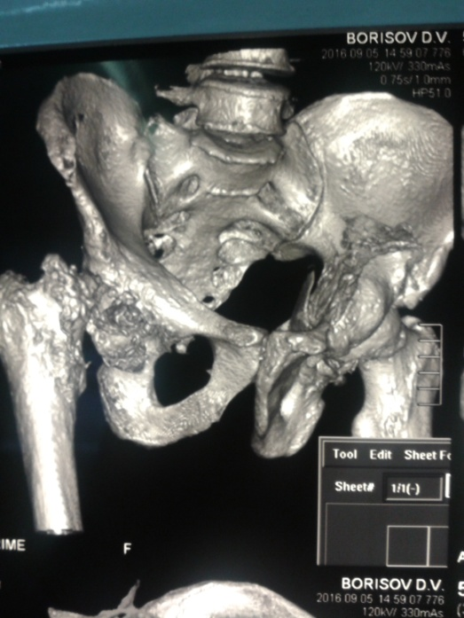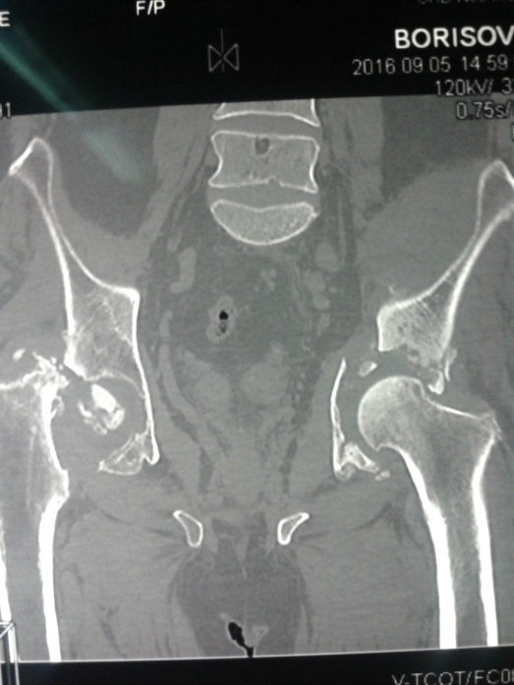

Рис.7. КТ тазобедренных суставов и костей таза.
Операция 23.09.2016 – тотальное цементное эндопротезирование левого тазобедренного сустава эндопротезом Titanmed с аутопластикой дна вертлужной впадины. В качестве аутотрансплантата использовалась резецированная головка бедренной кости.
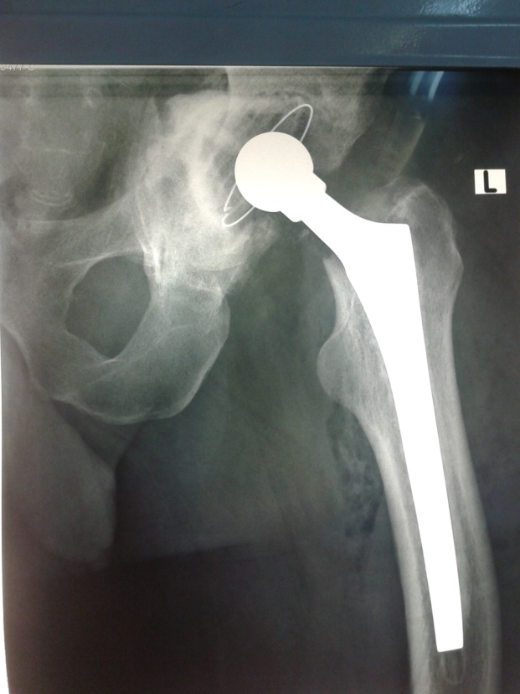
Рис.8. Послеоперационная РГ-грамма левого тазобедренного сустава.
К достоинствам данного метода аутопластики можно отнести:
- Отсутствие необходимости в заборе других костных трансплантатов для замещения дефекта дна вертлужной впадины и тем самым не расширяется объем оперативного вмешательства.
- Использование полусферы из головки бедра позволяет изначально правильно установить угол наклона вертлужного компонента.
- Нет необходимости в репозиции костных отломков в результате плотной фиксации полусферы из головки беда в костном дефекте вертлужной впадины.
- Возможность использования вертлужного компонента эндопротеза как цементной так и бесцементной фиксации.
- Реабилитация пациента в раннем послеоперационной периоде ничем не отличается от реабилитации при традиционном эндопротезировании.

Заключение.
Таким образом, полученный результат тотального эндопротезирования тазобедренного сустава при центральном вывихе бедра с использованием в качестве аутотрасплантата резецированной головки бедренной кости позволяет рекомендовать разработанный метод к клиническому использованию.

Список используемой литературы:
- Соколов В.А. Переломы и переломовывихи вертлужной впадины. 2006г.
- Стаюхин С.С. Хирургическое лечение застарелых переломов вертлужной впадины. 2015г.

